Предмет | 8А | 8Б | 8В
Русский язык |  | выполнить упр.130 (п.), п.174- учить. | русс задание на сайте Якласс или упр 131, подготовиться к кр ( теория параграфы 168-174)
Немецкий язык (Сафьянова) | стр 19 упр 12 (А ,В,С выписать грам основы)
география | параграф 14, определения письменно. Прислать в скайп |  | стр. 77 задание 7 письменно. Прислать в скайп
Английский язык (Люляева) | стр 42 упр 1 (Модуль 3а)  1 задание-выпишите предложения  1. К какому заключению (выводу) пришёл J. Montgolfier?  2. Что быстро поняли братья?  3. О каком изобретение шла речь?  2 задание - выпишите из текста основу времени Past Continuous  3 задание - найти и записать на английском слова  1 происходили /имели место/случались  2 вместе с /одновременно с  3 вскоре  4 вверх, выше  5 рядом, неподалёку  ПЛАТФОРМА УЧИ РУ!!!
Английский язык (Русакова) | выполнить упражнение 2,3 на карточках (дать полные развернутые ответы)  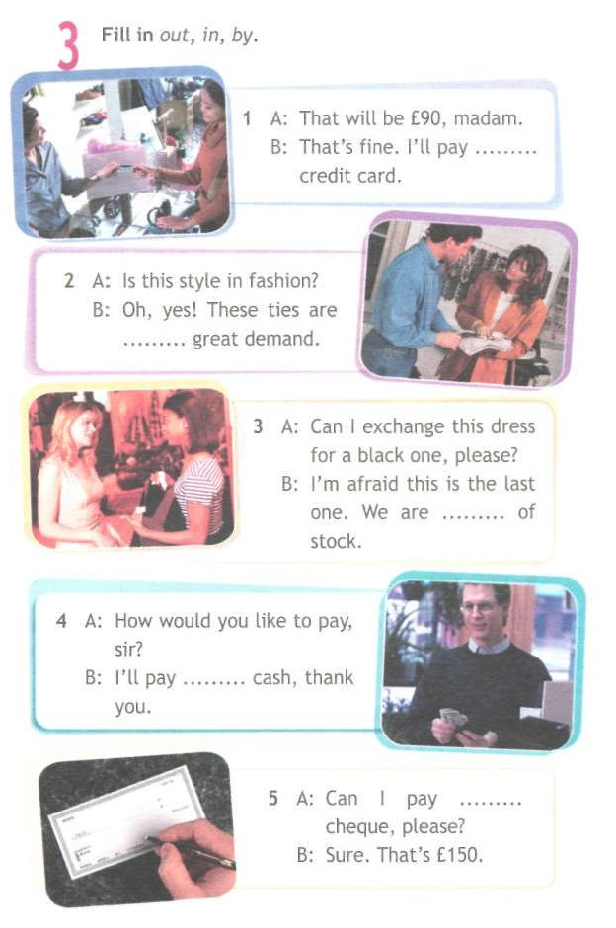  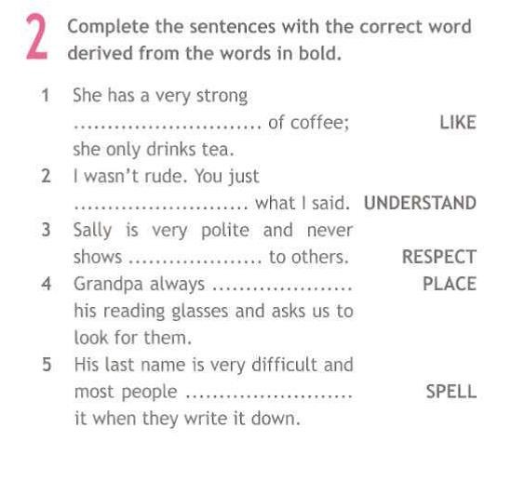
биология |  | § 11 читать, выполнить лабораторную работу №3
Английский язык (Васильева) |  | стр 43 упр 4 (составить свои предложения) и выполнить в учебнике само упражнение
обществознание | § 7-8 читать, Говорят, что совесть — внутреннее око. Объясните эту метафору. Соотнесите понятия «долг» и «обязанность». Являются ли они синонимами?
алгебра |  | п. 11, № 287

